Instrucciones de uso para profesores del programa

ORTOGRAFÍA CANTADA

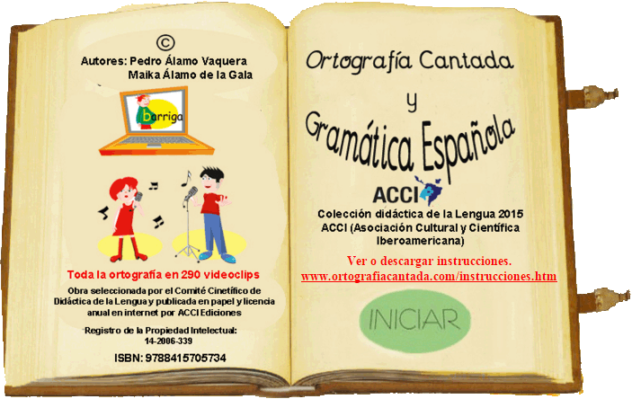

Pedro Álamo Vaquera

INSTRUCCIONES DE USO DEL PROGRAMA “ORTOGRAFÍA CANTADA” profesores
El programa funciona en ordenadores, tabletas y móviles con todos los navegadores, aunque se recomienda “Mozilla-FireFox”.
En ordenadores, tabletas y móviles Mac basta con el navegador Safari predeterminado.

ÍNDICE
PÁG. | TEMAS
3 | Acceso al programa
3 | Entrada de códigos y contraseñas
3 | Menú de inicio
3-4 | Ver Vídeos de Ortografía
5-6-7 | Ver alumnos-Dar de alta a un alumno
8-9-10 | Ejercicios de ortografía
11 | Clasificaciones
11-12 | Imprimir exámenes de ortografía
13 | Borrar notas de un curso
13 | Ejercicios de morfología y sintaxis
13 | Imprimir exámenes de morfología y sintaxis
14 | Ver imágenes animadas
14 | Imprimir hoja de cálculo para Trivial
15 | Infantil: Imágenes y vídeos
16 | Bingo ortográfico
16 | Bingo ortográfico infantil
16 | Trivial total
17 | Infantil Trivial
18 | Karaoke ortográfico

¡IMPORTANTÍSIMO!: Una vez que se empiece un examen, no se debe nunca ir a la página anterior o siguiente del navegador, el programa considerará el examen nulo.
El administrador informático del colegio debe desactivar la función de guardar contraseñas para evitar que un alumno pueda acceder a la contraseña de otro fácilmente y ajustar la resolución de las pantallas para que se vean perfectamente todos los elementos de la pantalla “Ver vídeos”.
La descarga de estas instrucciones y las del alumno se puede hacer desde este enlace:
http://ortografiacantada.com/instrucciones.htm
y cualquier duda se `puede consultar llamando al 663.613.928 de 9 a 22.

ACCESO AL PROGRAMA
Para acceder al programa como colegio hay que poner en el navegador que se use la siguiente dirección http://ortografiacantada.com/colegio (como alumno es http://oc1.es)
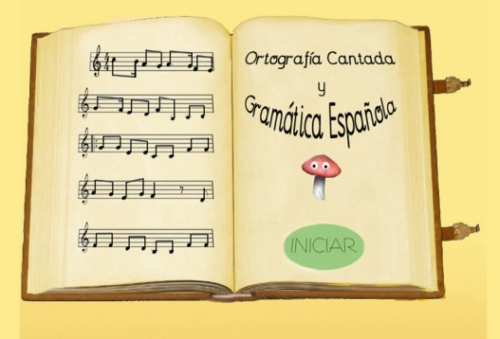
y aparece esta pantalla:

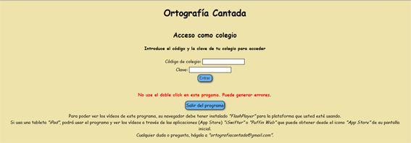
Pinchando en el botón “INICIAR”, aparece:

Para acceder como colegio, se introduce el código y la clave del colegio correspondiente obtenidos al adquirir el programa.
No use el doble clic sobre ninguno de los botones-comandos que hay en el programa. Puede provocar la salida del programa; no pasaría nada, solo que habría que comenzar de nuevo.
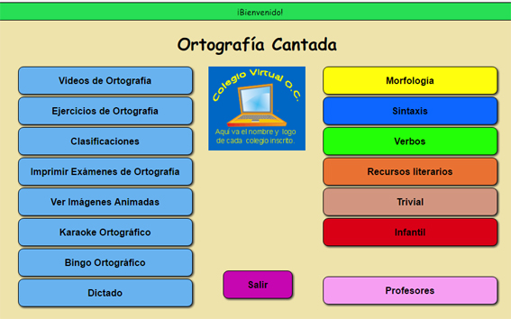
Pinchamos en “Entrar” y aparece la siguiente pantalla:

Ver vídeos de ortografía
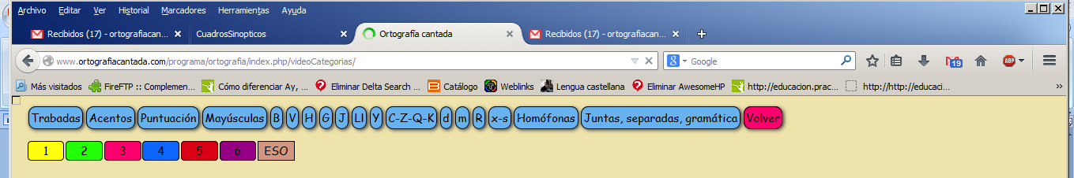
Pinchando en “Ver vídeos”, tendremos acceso a la siguiente pantalla:

Nos aparece un botón por cada dificultad ortográfica y una leyenda que nos indica que los botones de color amarillo son dificultades ortográficas que aparecen generalmente en el currículo de 1º de Primaria, los de color verde, en 2º de Primaria y así sucesivamente. Lógicamente, con este programa, podemos estudiarlos cuando deseemos, adaptándonos perfectamente al nivel de cada alumno.
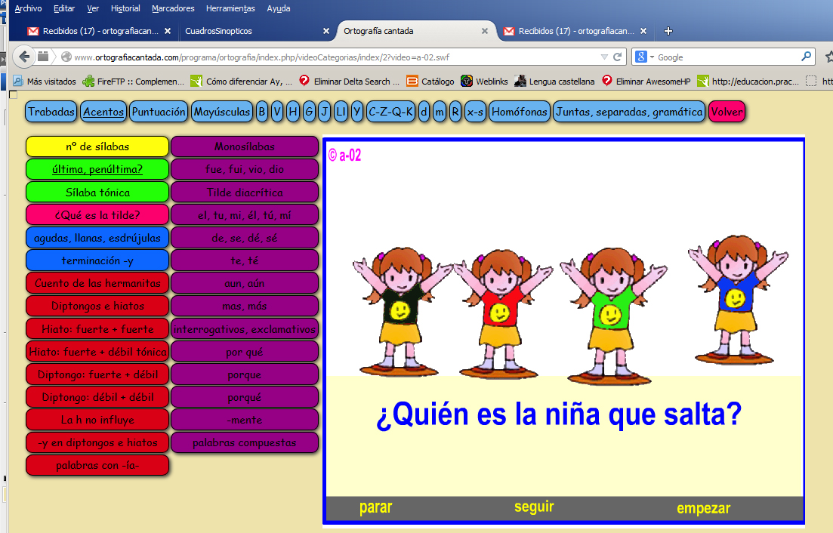
Al pinchar en uno de los botones superiores, nos aparece una pantalla con un botón por cada vídeo:

Si en la pantalla no se ven todos los elementos que se aprecian en la imagen, se debe ajustar la resolución de la pantalla para que se vean perfectamente todo, tal y como está en la imagen.
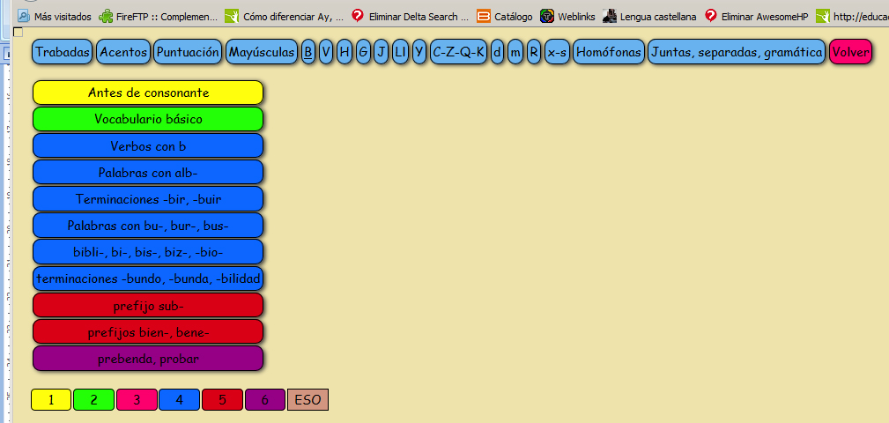
Al pinchar en algunos botones, aparecen a la derecha varios botones. Por ejemplo, si pinchamos en la “b” aparece esta pantalla

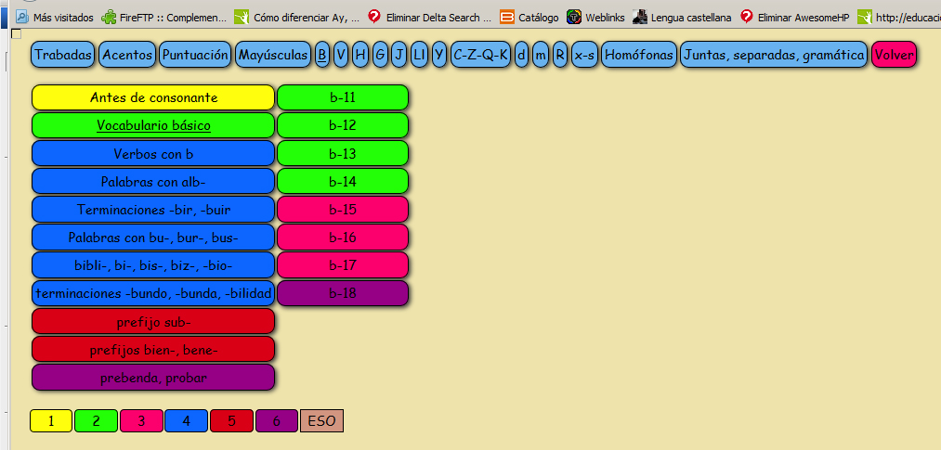
Y si ahora pinchamos en “Vocabulario básico”, aparece esta otra:

Quiere decir que de “Vocabulario básico” (palabras sin
regla) hay 8 vídeos. Pinchamos en los que deseemos
para poder verlos.

Profesores-dar de alta a un alumno
Para dar de alta a un alumno, pinchamos en “Nuevo Alumno” y aparece esta pantalla:
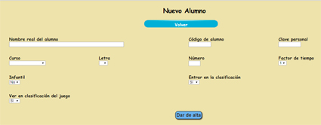
1.- Nombre y apellidos con su ortografía perfecta.
2.- Código del alumno: Este código debe ponerlo el profesor o colegio siguiendo un criterio.
Por ejemplo, si los alumnos tienen ya otro código para entrar en otra plataforma, se puede usar el mismo. Si no, se aconseja formarlo así: primero el curso, después la letra de la clase y finalmente el número de orden que tenga en clase con dos dígitos:
3A02, sería el alumno número 2 de tercero A
5B13, sería el alumno número 13 de quinto B
En los centros donde haya Primaria y ESO y Bachillerato antes del nº de orden se pondrá
1E21 para 1º de ESO 4E05 para 4º de ESO 1BT04 para 1º de Bachillerato nº 4
3.- Clave personal o contraseña: Los tutores de cada curso pedirán a cada uno de sus alumnos que le den una contraseña que les sea fácil recordar para que no la olviden y no haya que recordársela frecuentemente. Se le pueden dar ideas como: el nombre de su mascota, su calle y número, los últimos números de su teléfono, día y mes de su cumpleaños, etc. Lo importante es que nada más que lo sepan ellos y les sea fácil recordarla. No debe tener espacios ni signos ortográficos, solo letras, números o ambas cosas y con minúscula para que sea más fácil escribirla.
4.- Después, añadir el curso, la letra y su número de orden en clase. Si nada más que hubiera una línea o fuera un particular, se pondría la letra A.
5.- Factor tiempo. Esta opción está pensada para alumnos que, por cualquier circunstancia, son muy lentos a la hora de leer y no tienen suficiente con el tiempo que el programa da para cada pregunta (para 1º, 15 sg.; para 2º, 14 sg.; para 3º, 13; para 4º, 12; para 5º, 11 y para el resto de cursos, 10 segundos). Con esta opción podemos personalizar el tiempo para estos alumnos multiplicando el tiempo básico por 2, 3, 4 o 5. El profesor puede modificarlo en cualquier momento.
6.- Infantil. Actualmente no está activada esta opción. Dejar la que sale por defecto (No).
7.- Entrar en la clasificación: por defecto sale “Sí”, pero si hubiera algún alumno cuyos padres no

quisieran que su hijo se viera en la clasificación, aquí pondríamos “No”. Ese alumno se vería en la clasificación del profesor y no se vería en la de alumnos.
8.- Ver en la clasificación del juego. Por defecto sale “Sí”, pero si hubiera algún alumno que no quisiera entrar en esta clasificación porque no le interese jugar, pondríamos “No”.
Cuando tengamos todos los datos rellenos, pinchamos en “Dar de alta” y repetimos la operación para todos los alumnos que se desee, teniendo como tope el número de licencias que cada colegio haya adquirido. Los usuarios particulares solo podrán dar de alta a 1.
Profesores-ver lista de alumnos
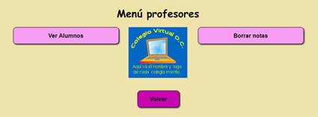
Al pinchar en el botón “Profesores”, sale el siguiente menú:

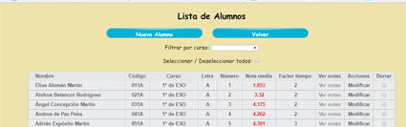
Para ver la lista de nuestros alumnos pinchamos en “Ver alumnos” y aparece la siguiente pantalla:

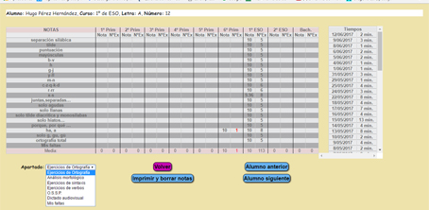
Aquí aparecen todos los alumnos dados de alta en el colegio y si no apareciera ninguno, sería porque todavía no hay nadie dado de alta. Se puede filtrar por nivel y por letra, así será más fácil para cada profesor. En esta lista se ven las notas medias de ortografía de cada alumno. Si pinchamos en “Ver Notas” podremos ver, además, las fichas de notas de cada alumno en cada uno de los apartados lingüísticos:
.

Desde esta pantalla, podemos ver las fichas de notas y tiempos de todos los alumnos de nuestra clase y de todos los apartados lingüísticos pinchando en los botones correspondientes. También podemos imprimir las fichas y borrar las notas , alumno por alumno, para guardarlas al acabar cada trimestre y poder empezar desde cero.
Profesores-Borrar notas
Podemos poner a cero todas las notas de un curso al mismo tiempo desde este menú:

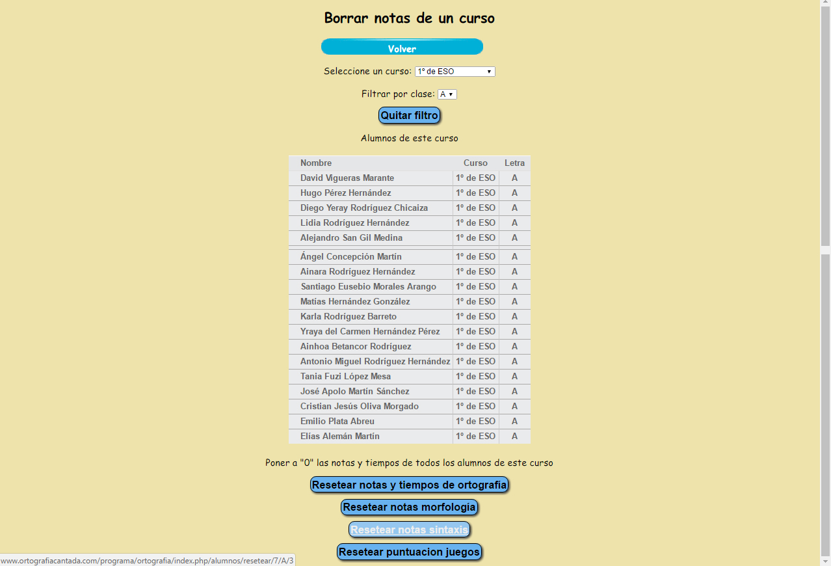
Pinchamos en “Borrar notas” y sale esta pantalla:

Desde esta pantalla podemos poner a cero todas las notas de un curso y de cualquier apartado lingüístico cuando nos interese, después de un periodo de pruebas o al acabar cada trimestre.
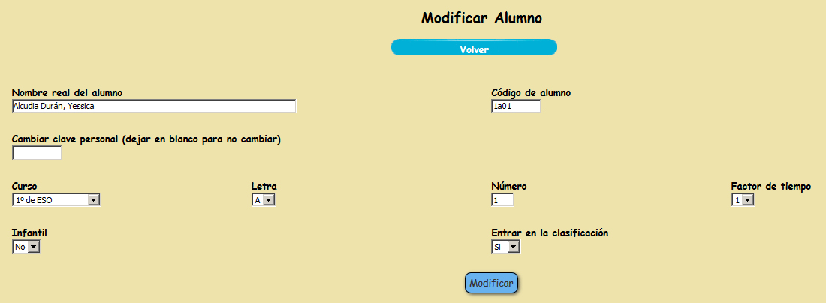
Al volver al menú anterior de nuestra clase, podemos pinchar en “Modificar” y tendremos acceso a los datos de cada alumno para modificarlos cuando haga falta.

Ejercicios de ortografía
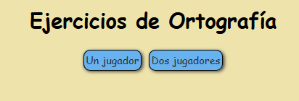
Para hacer ejercicios, pinchamos en “Ejercicios de Ortografía” del menú inicial:
Y sale:

Pinchamos en “Un jugador” y si hemos entrado desde el programa del profesor, nos pedirá directamente el tema y nivel que deseamos; pero si hemos entrado como alumno, nos saldrá la ficha del alumno con todas sus notas y tiempos:
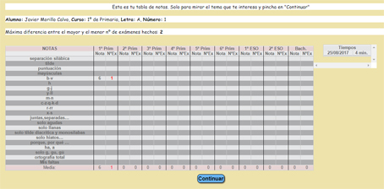

En esta pantalla aparecen todas las notas, número de exámenes y tiempo dedicado cada día a trabajar la ortografía. En la columna izquierda están los temas (trabadas, tilde, mayúsculas…) Cada una de las columnas siguientes corresponde a un nivel (1º de Primaria, 2º…). Cada nivel tiene a su vez 2 columnas: en la de la izquierda están las notas medias que lleva el alumno de cada tema; en la de la derecha, el número de exámenes que lleva hecho el alumno de cada tema. Están de rojo cuando su valor es menor de 5. El profesor valorará con un 0 la nota de los alumnos que tengan cualquier tema con menos de 5 exámenes realizados. En la parte inferior de cada columna, está la nota media de cada nivel y el número total de exámenes realizados.
En la columna de la derecha está el tiempo dedicado cada día a hacer ejercicios de ortografía con el programa. La idea es que se trabaje poquito y a diario. Es como se consigue la conciencia ortográfica; por eso debemos exigir que el tiempo diario sea de entre 5 y 10 minutos. Se consiguen resultados sorprendentes.
Cuando el alumno ve este panel, puede elegir el tema que va a trabajar en este momento: en el que lleve mala nota, en el que lleve pocos exámenes hechos, en el que quiera subir la nota media, etc. Es decir, no necesita ayuda del profesor para decidir el tema a estudiar; así que el estudio estará totalmente personificado. Cada alumno sabe lo que necesita estudiar.

Cuando lo tengamos decidido, pinchamos en “Continuar”:
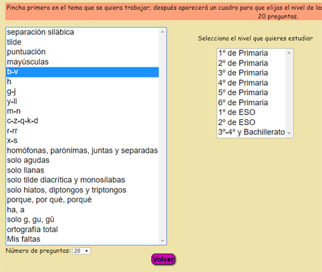

En esta pantalla, pinchando en la línea correspondiente, elegimos el tema y nivel a trabajar además del número de preguntas que queremos que tenga el examen (el mínimo es de 20, nº de preguntas por defecto). Cada error quitará 2 puntos sobre 10 preguntas; es decir que si ponemos 20 preguntas, cada error quitará 1 punto, si ponemos 30 preguntas, cada error quitará 0,75 puntos, si 40 preguntas, 0.5 puntos, y así sucesivamente. Es decir, que la proporcionalidad entre número de preguntas y puntos que se quita por cada error es siempre la misma.
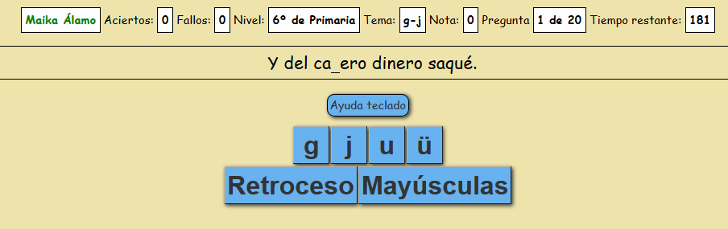
Pinchamos en “Continuar para examen” y sale:

¡IMPORTANTÍSIMO!: Una vez que se empiece un examen, no se debe nunca ir a la página anterior o siguiente del navegador, el programa considerará el examen nulo, tanto la nota como el tiempo empleado, pero las faltas que se hayan tenido sí se guardarán.

1ª línea: Datos del alumno con los aciertos, fallos, nota, nivel y tema que está estudiando y tiempo que le queda para terminar el examen. Si acaba el tiempo sin terminar las preguntas elegidas, se pierde 1 punto por cada pregunta que queda sin hacer. O sea que si llevamos un 8, nos quedan 3 preguntas por hacer y se acaba el tiempo, la nota que sacaremos es de 8-3= 5.
2ª línea: Una palabra o frase a la que le falta un carácter ocupado por un guion bajo. Ese carácter es el que hay completar pinchando en los botones azules o en el teclado del ordenador o tableta.
3ª línea: Un botón “Ayuda teclado”. Pinchando aquí nos sale información sobre la manera de usar el teclado para quitar un carácter, poner un espacio o cómo poner los signos doble y los dígrafos:
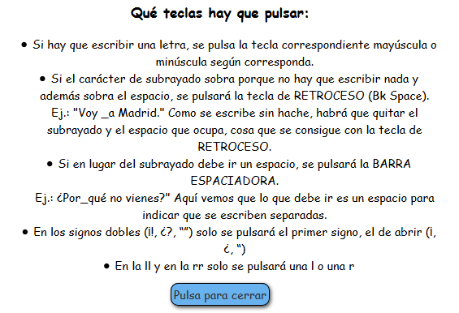

Si acertamos, saldrá la pregunta correctamente completada, un sonido que dice “Flípalo en colores” y los cambios correspondientes en “Aciertos”, “Fallos” y “Nota”.
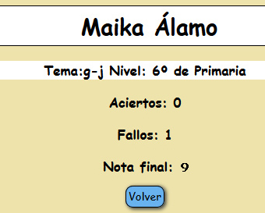
Si no acertamos, saldrá igualmente la pregunta correctamente completada con el carácter en rojo, para que el alumno no vea nunca la palabra mal escrita. También saldrá una imagen o un vídeo donde se explica la dificultad la el error cometido. Esta imagen o vídeo estará viéndose al menos durante 15 segundos para que el alumno pueda fijarse bien. A los 15 segundos, saldrá un botón con el texto “Pregunta siguiente”. Podemos pinchar o esperar a que acabe el vídeo. Al pinchar nos volverá a salir la misma pregunta para que el alumno fije bien la ortografía correcta. Si vuelve a equivocarse se contará como un fallo más.
Así llegaremos al final de los ejercicios y saldrá este resumen:

Esta nota quedará incorporada al historial de notas del alumno que ha hecho

Clasificaciones
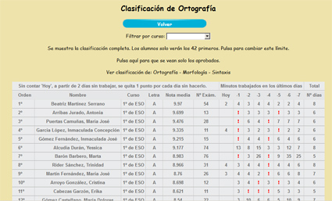
Pinchando en “Clasificaciones” del “Menú Inicial” entramos en esta pantalla:

Aquí aparece la clasificación de ortografía de los alumnos de una clase ordenados según sus notas medias y el tiempo dedicado a hacer ejercicios en los últimos 8 días contando “Hoy”. Sin contar “Hoy”, el alumno puede estar 2 días de esta última semana sin hacer ejercicios, pero si está más días sin hacerlos, perderá 1 punto por cada día no trabajado. De esta manera estimulamos al alumno a trabajar poquito y a diario. Le debemos decir que no es bueno que trabaje la ortografía mucho tiempo de vez en cuando, sino entre 5 y 10 minutos diarios.
¡IMPORTANTE! En esta clasificación solo aparecerán las notas y número de exámenes del curso donde estén dados de alta.
Si pinchamos en el botón “Filtrar”, solo veremos la clasificación del curso y letra que deseemos.
Pinchando en “Morfología” o en “Sintaxis” veremos igualmente las clasificaciones correspondientes. En estas clasificaciones no influirá los días que no se trabaje.
Imprimir exámenes de Ortografía
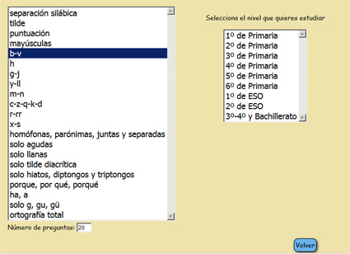
Si pinchamos en el botón “Imprime examen de Ortografía” nos aparece:

Se recomienda poner 32 preguntas en todos los exámenes, sean del nivel que sean, que son los que caben en una hoja A4. Saldrá el 60 % de preguntas del nivel elegido y el 40 %, del resto de niveles inferiores. Así estaremos siempre reforzando las dificultades estudiadas desde 1º.
Saldrán 2 hojas, una con las preguntas y otra con las respuestas para poder corregir con facilidad.
La corrección la harán los alumnos. Cada uno pasará su examen al de detrás y el último de cada fila, al primero. El que va a corregir pondrá su nombre en la parte inferior del examen para saber quién lo ha corregido en caso de reclamación.
Las normas de corrección serán las siguientes:
1.- El guion bajo indica el lugar donde habrá que poner la dificultad ortográfica.
2.- Si hay dos guiones bajos, es que hay que poner dos signos.
3.- Cuando en lugar del guion bajo haya que poner un espacio, se deja como está.
4.- Cuando las palabras anterior y posterior al guion bajo deban ir unidas, se dibujará un
arco inferior que una las dos palabras.
5.- Si la dificultad es el signo de “raya”, intentad escribirla un poco más larga que el
guion, aunque para corregirla la consideraremos igual.

Ahora el profesor irá diciendo las respuestas según la segunda hoja impresa. Las respuestas que tengan una almohadilla (#) quieren decir que las palabras van unidas o que hay que hay que quitar el espacio porque sean sin “h”, porque lleven una sola ”c” o una sola “r”, es decir, cuando en un procesador de texto tendríamos que pinchar en “Retroceso”. Cuando en la respuesta impresa no haya nada es porque las palabras van separadas y habría que poner en el ordenador un espacio.
A las respuestas correctas no se le pondrá nada y a las incorrectas solo se tachará el nº de pregunta que le corresponda. De esta manera se pondrán comprobar los casos de reclamación.
Cuando acabemos, el alumno corrector hará la siguiente operación en cualquier hueco en blanco del examen:
10
Número de fallos - 3
Nota del examen = 7
Ahora cada alumno devolverá el examen a su dueño, el cual comprobará la corrección y si no está conforme con alguna de ellas irá a la mesa y el profesor lo comprobará corrigiendo el fallo o explicando el error. Así, el profesor solo corregirá las reclamaciones.
Se debe dar un tiempo para el examen. Se recomienda empezar por 7 minutos y después ir bajando según el profesor vaya viendo lo que tardan sus alumnos. En pocos exámenes los alumnos harán el examen en 3 o 4 minutos y algunos en menos.
Cuando el profesor haya acabado las reclamaciones, todos lo alumnos pasarán los exámenes hacia el 1º de cada fila, que los cogerá y se los llevará al profesor. Ya solo queda apuntar las notas, cosa que se hará en una hoja de cálculo para que fácilmente averigüemos las notas medias, en casa o en el colegio, según le convenga.

Borrar notas de un curso
Esta opción es fundamental cada vez que acabe un trimestre. Tenemos que borrar todas las notas y tiempos de nuestro curso para que se empiece de nuevo en el siguiente trimestre. De esta manera, el alumno está todo el año repasando todas las dificultades y evitamos que al final de curso el alumno ya no se acuerde de lo que tanto trabajo nos costó enseñar y aprender en noviembre, febrero o abril.
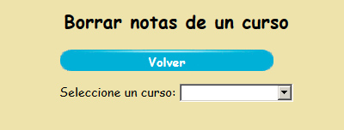
Al pinchar en este botón del Menú Inicial, nos saldrá esta pantalla.

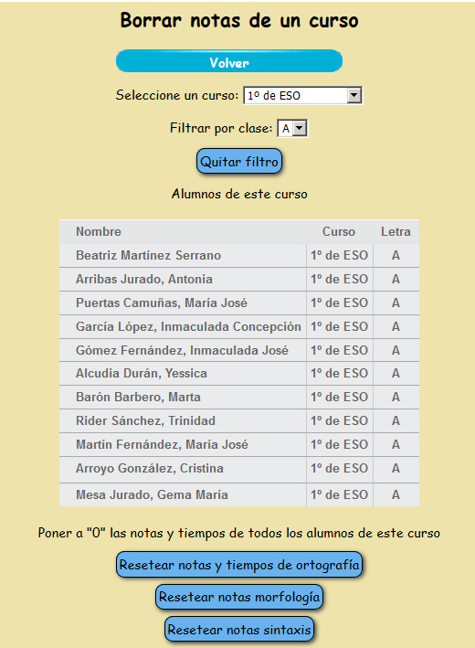
Seleccionamos nuestro curso y nuestra letra:

Pinchando en los botones correspondientes, resetearemos o pondremos a “0” todas las notas y tiempos de todos los alumnos de nuestro curso.
Ejercicios e impresión de exámenes de morfología y sintaxis
Son las mismas instrucciones que para ejercicios e impresión de ortografía.

Descargar hoja de cálculo para el “Trivial”
Pinchando en este botón podemos descargar una hoja de cálculo “Excel” ya configurada para introducir los datos de los alumnos y los errores que vayan teniendo en los juegos que se vayan haciendo durante el curso. Cada vez que introduzcamos datos nuevos, ordenaremos la lista de las notas o errores de menor a mayor, pues el que menos errores lleve será el primero de la clasificación. Es conveniente sacar la clasificación por impresora y ponerla en algún visible de la clase. Si el profesor no tiene mucha idea del uso de una hoja de cálculo, siempre hay entre los compañeros alguien a quien preguntar; si no, puede llamarme a mí (663.613.928).
Ver Imágenes Animadas
Si pinchamos en el botón “Ver Imágenes Animadas” del menú inicial, accederemos a la siguiente pantalla:
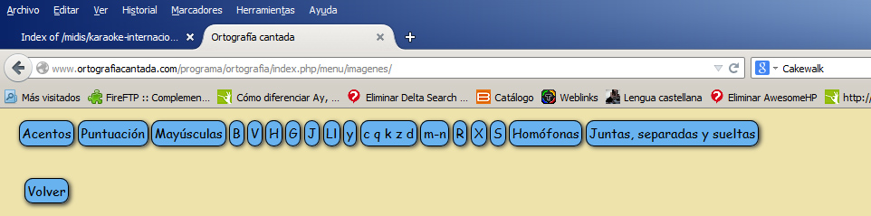

Pinchando ahora en cualquiera de los botones sale (no hacer doble clic nunca):
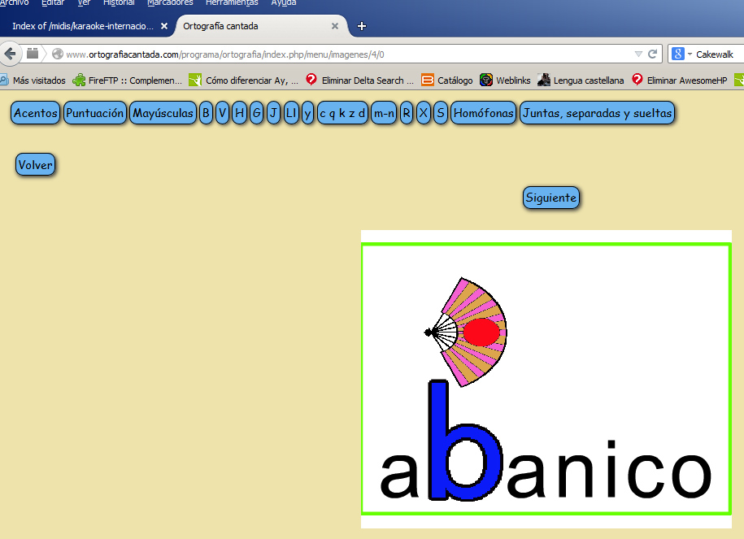

El programa tiene, además de vídeos, muchas imágenes animadas sin sonido que se pueden usar como “bits de inteligencia”. Pinchando en “Siguiente” cada 4 o 5 segundos, el alumno irá adquiriendo una magnífica memoria visual de todas las palabras con dificultad ortográfica.

Ver Imágenes y Vídeos de Infantil
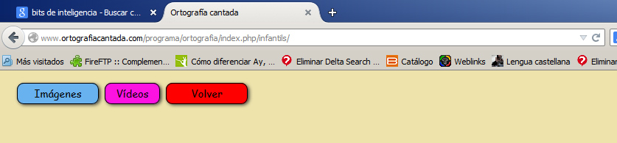
Pinchando en este botón del menú inicial accedemos a:

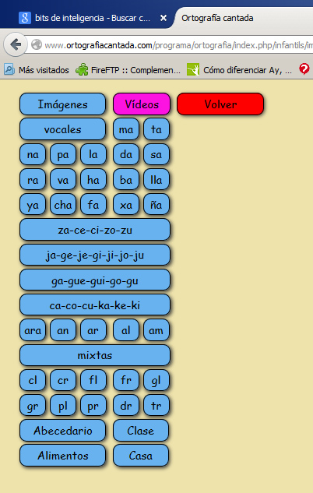
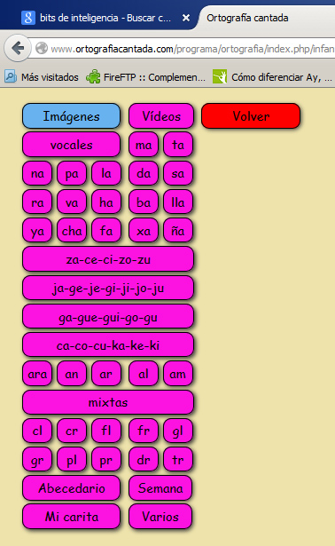
Desde estos botones podemos ver imágenes (sin sonido) y vídeos (con canciones) con todas las sílabas directas, inversas, mixtas y trabadas y palabras agrupadas en campos semánticos para usar en el aprendizaje de la lectura en los cursos infantiles.

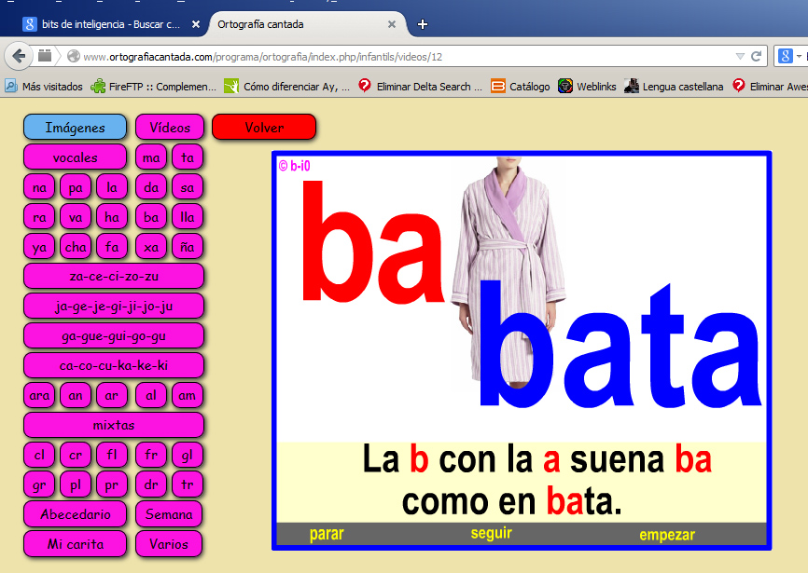
Pinchando en el botón que se desee podemos ver las imágenes o vídeos correspondientes.

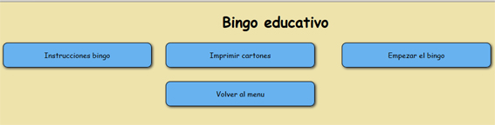
Bingo ortográfico

Pinchando en el botón “Instrucciones bingo” aparecen todas las instrucciones para jugar al “Bingo Ortográfico”.
Bingo Infantil

Es igual que el bingo anterior, pero con imágenes adaptadas a los contenidos de Infantil.
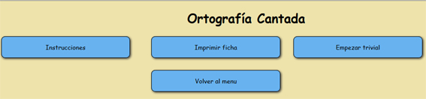
Trivial total

Pinchando en el botón “Instrucciones” aparecen todas las instrucciones para jugar al “Trivial educativo”.
Si se quiere jugar en casa y no se tiene impresora para imprimir las fichas, cada jugador puede usar un folio o libreta donde cada uno irá apuntando en cada renglón el nº de pregunta y la respuesta que elija. Cuando se decida acabar el juego, los jugadores intercambiarán los folios o libretas para corregir según indican las instrucciones.

Trivial educativo infantil

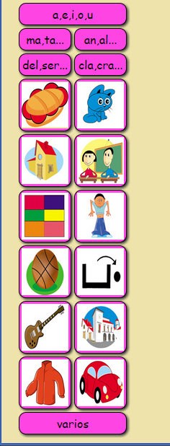
Es igual que el Trivial anterior, pero pinchando en “Empezar trivial” aparece esta panta. Este es el menú para elegir el campo semántico de las preguntas que saldrán en el trivial:
Vocales
Sílabas directas
Sílabas inversas
Sílabas mixtas
Sílabas trabadas
Alimentos
Animales
Casa
Clase
Colores
Cuerpo
Deportes
Posiciones
Música
Pueblo
Ropa
Vehículos
Varios

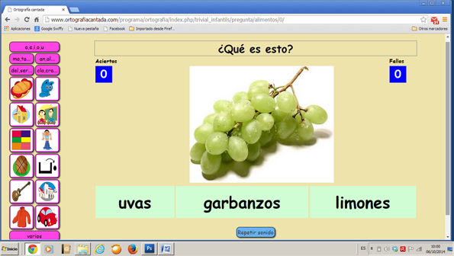
Al pinchar en uno de ellos sale la siguiente pantalla:

El alumno pinchará en la respuesta que crea correcta, recibirá el mensaje de error o acierto y continuará con el trivial.

Karaoke ortográfico
Pinchando en este botón, se accede a todos los vídeos de ortografía, pero en versión karaoke para poder cantar las canciones en casa o en clase. Estos vídeos están en formato Flash por lo que el ordenador tiene que tener instalado el Flash Player para que se puedan ver. Lo ideal es que, cada día, un alumno lleve preparada una canción para cantarla en clase viendo el vídeo en el proyector o pizarra digital. Solo requiere un minuto de cada clase y hará que todos recuerden para siempre las dificultades que van cantando y acompañando a los demás compañeros. Para cantar en clase, si se tiene micrófono, se pueden usar, pero no hace falta, porque la clase es un sitio reducido y se oye perfectamente la voz de los alumnos; pero a los alumnos les gusta coger un micro en la mano para imitar a los cantantes, así que se puede usar cualquier micro, aunque no funcione, o mejor fabricar uno artesanalmente.

Este programa está vivo, en continua ampliación. El autor aceptará encantado cualquier pregunta, corrección o aportación que se quiera hacer a través del correo y teléfonos siguientes:
ortografiacantada@gmail.com 663.613.928

